COLEGIO NUESTRA SEÑORA DEL HUERTO
Ciclo Orientado en Ciencias Naturales
Introducción a la Investigación en Ciencias Naturales
División 5° “C”
Profesora: Salinas, Laura

Trabajo practico N° 8

Tema: DIVULGACION CIENTIFICA

1- ¿Qué son las instituciones científicas? ¿Cuáles son sus formatos? y ¿Cuándo se da el mal uso de la divulgación científica?
2- Realiza un mapa conceptual sobre el texto El Idioma de la Ciencia
3- Desarrolla los diversos formatos de divulgación científica
- Poster
- Informe
- Articulo científico o Paper
- Noticia Científica
4- Investigar un tema a elección y realizar un poster y una noticia científica

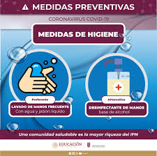
YA FALTA MUY POCO PARA
QUE NOS VEAMOS EN CLASES. SALUDOS

